2016年专家库系统使用手册
（专家使用）

教育部科技发展中心联系方式：
李凡、刘昕民（基金处） 010-62514684
马挺、刘爽（成果专利处）010-62514679
电子邮件： | zjk@cutech.edu.cn
通讯地址： | 北京市海淀区中关村大街35号
 | 教育部科技发展中心
邮 编： | 100080
技术支持：
电 话： | 13552009059，13552062719，010-68948156
电子邮件： | jybkjfzzx@163.com

系统登录与主界面介绍
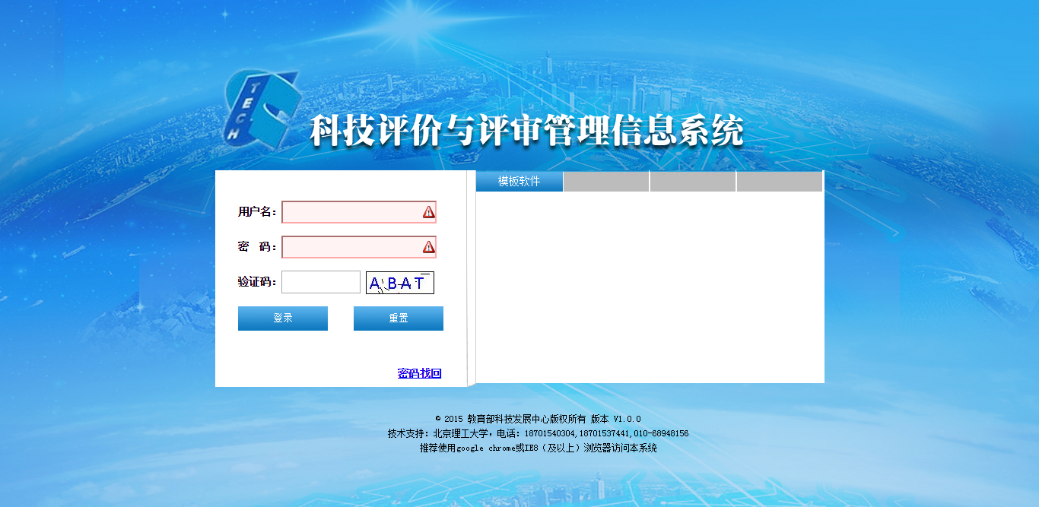 登录页

专家使用说明

专家主页

功能介绍
专家登录系统后会在主页里面看到，信息提交进度。可以查看个人信息，学术荣誉信息，学科信息提交情况。
信息提交后，便会看到信息是否提交和信息提交时间。
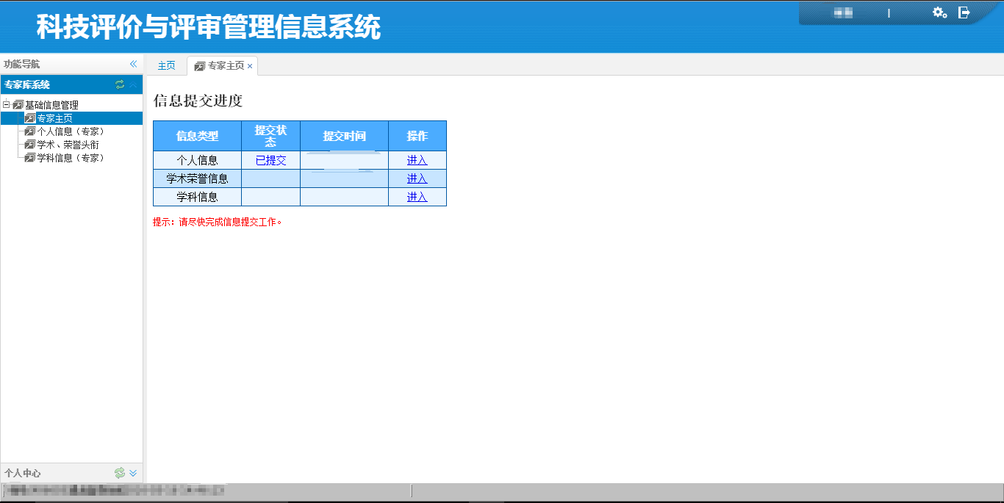
可以通过每条信息后面的【操作】跳转进入各个信息填写页面。

专家个人信息

功能介绍
专家个人信息，用于专家填写完善个人的基本信息。

功能使用
- 专家个人信息填写页面如下：
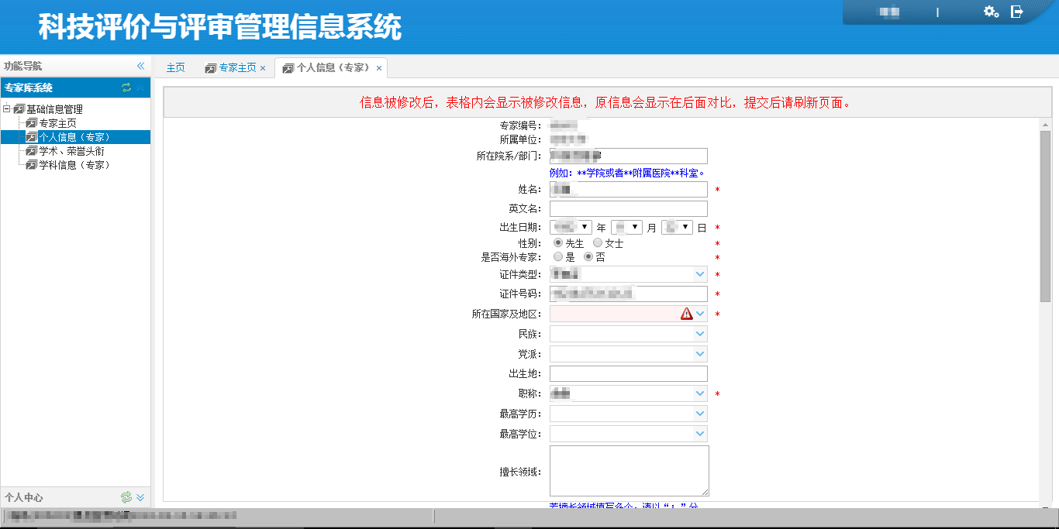

- 专家请如实填写个人信息，以便一级单位管理员、二级单位管理员以及中心管理员使用信息
- 所有填写信息输入框以及选择框中，如果被 “*”在后面标记，则表示该信息为必填信息。
- 填写工作电话、移动电话、电子信箱时会有特殊校验，请准确填写。
- 专家填完信息并点击【保存】后，修改前的信息会在输入框后面显示。可以和修改后的信息对比查看，以便再次修改。
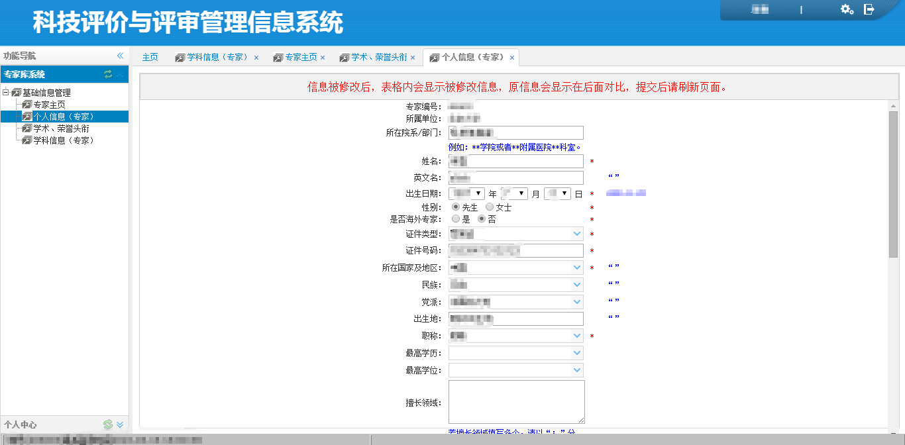
- 如图，修改前后不一致信息会在后面显示，若修改前没有信息则会在后面显示“”。
- 未修改的信息则不会显示。
- 专家确认个人信息填写正确后，请点击【保存】然后【提交】信息。每次修改信息后都要先【保存】信息才能【提交】信息
- 专家个人信息填写【提交】后，若学术荣誉信息暂未填写，进入专家个人信息页面时会有如下图提示。
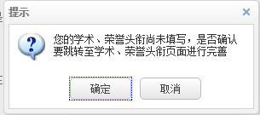
此时专家可以点击【确定】跳转到学术荣誉信息填写页面。

专家学术，荣誉头衔

功能介绍
专家学术，荣誉头衔。用于专家填写头衔信息，该信息可以为空。

功能使用
- 如下图，专家可以在其中勾选所获头衔，该信息可以不勾选，请如实选择。
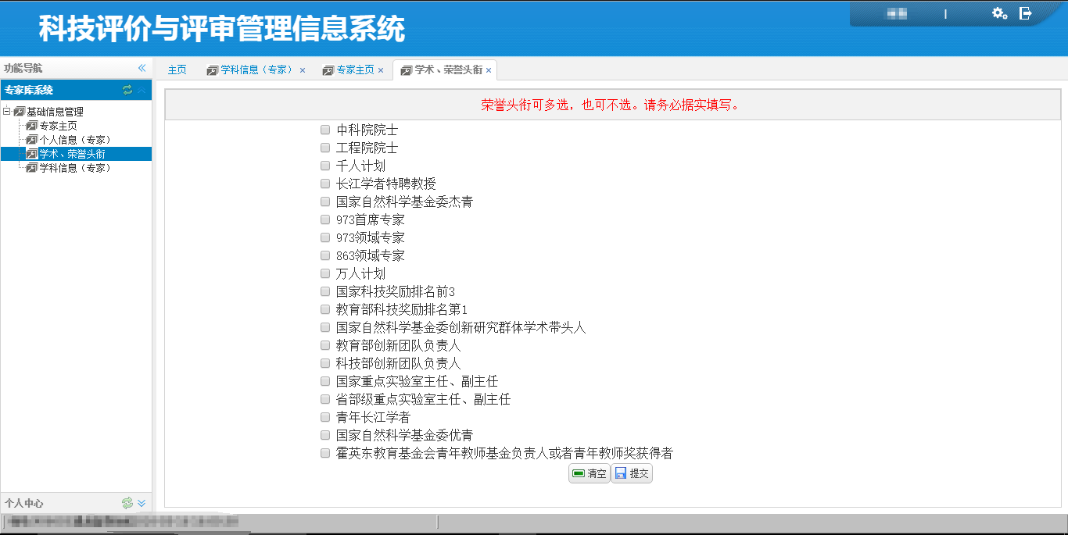
- 头衔信息填写后，可以使用【清空】按钮，直接清空所选选项。
- 每次确认勾选信息后，都要点击【提交】按钮，提交修改信息。
- 学术荣誉头衔【提交】完成后，如果学科信息暂未选择，会弹出如下图提示。
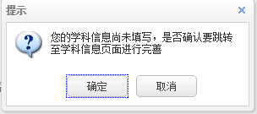
点击【确定】可以跳转到学科信息选择页面。

专家学科信息

功能介绍
专家学科信息，用于专家选择学科信息。学科信息按熟悉程度分为三类：精通学科、熟悉学科、一般学科。每个种类学科按排序，分为一级、二级、三级。

功能使用
- 专家选择学科信息界面如下图：
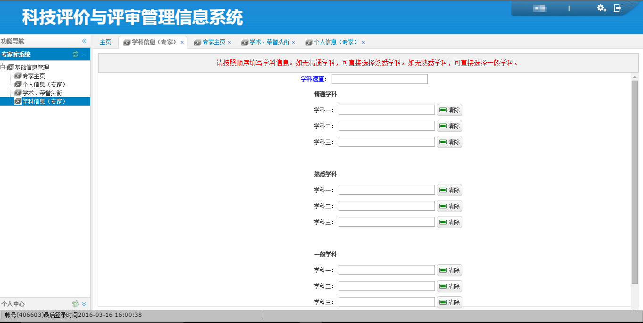
- 如果专家不清楚所需学科的学科代码，可以在最上面的学科速查的查询框里输入学科信息，可以输入学科代码，学科名称模糊查询。
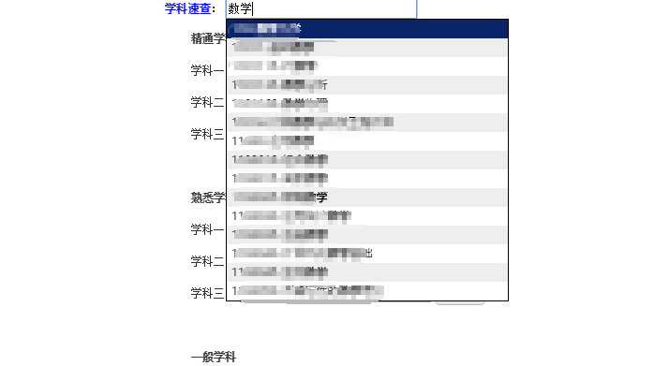

- 专家选择学科信息需要按照学科一、学科二、学科三的顺序选择。先选择学科一，再选择学科二，最后选择学科三。精通学科、熟悉学科和一般学科每种最多选择3个学科；精通学科、熟悉学科和一般学科这三类中至少选择一个学科，例如精通学科不选择，熟悉学科选择一个学科也可以。
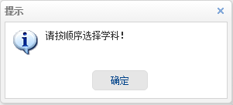
- 点击学科输入框，会弹出学科选择窗口。
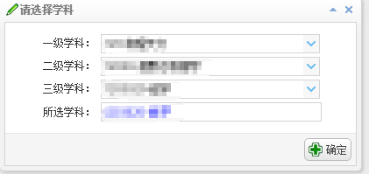
- 选好学科后点击【确定】，学科便会显示在输入框里面，如下图
- 如果想去除所选择的学科可以点击【清除】按钮。清除时要按照学科排序逆向【清除】学科
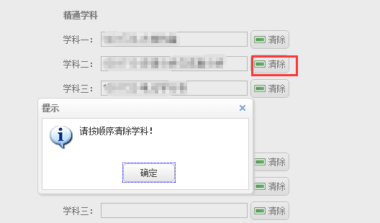

- 按顺序清除学科如下
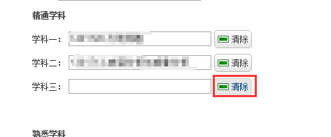
- 熟悉程度不同的学科可以分开选择，以及清除。但不能选择重复学科
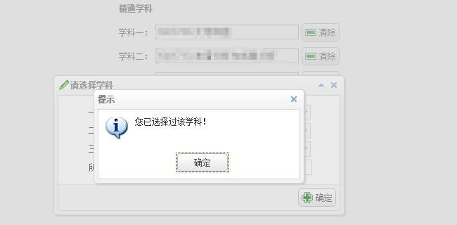
- 填完信息后，请点击【提交】每次修改学科信息后都需要点击提交信息。以保存学科信息。
- 进入学科信息页面的时候，若学术荣誉头衔信息，暂未填写会弹出如下图提示，点击【确定】可以跳转到学术荣誉头衔信息选择头衔信息。
